**LAPORAN**

**KEAMANAAN KOMPUTER**



Disusun Oleh:

NAMA : CIPYANTO

NIM : 1300631020

**FAKULTAS TEHNIK**

**MANAJEMEN INFORMATIKA**

**UNEVERSITAS MUHAMMADIYAH JEMBER**

**2015**

Langkah-langakah mengetahui hasil dari IP address sourcode

1. Pertama memasukkan sourcode pada netbean yang seperti dibawah ini sourcodenya

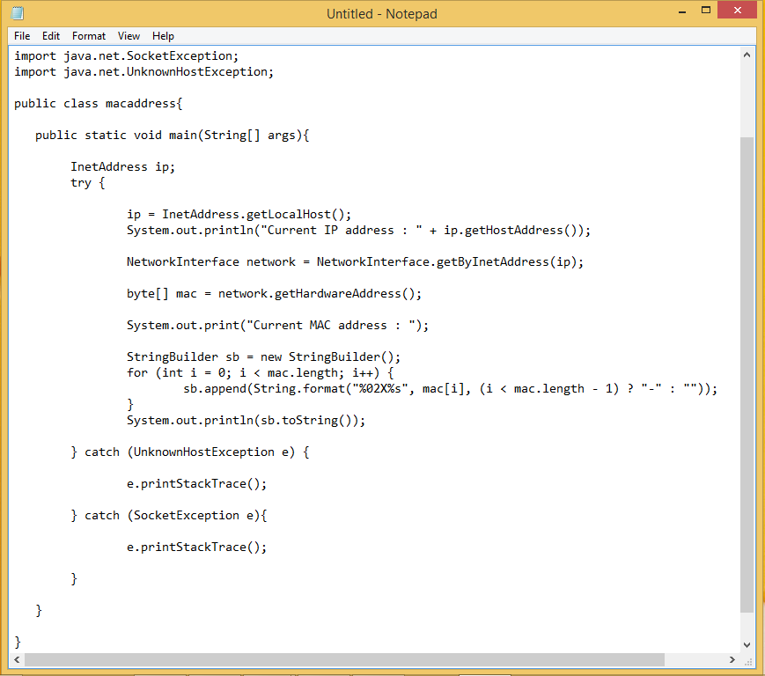

1. Kemudian membuka netbean pada komputer

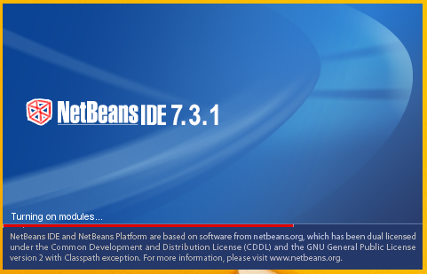

1. Kemudain copy sourcode pada netbean tersebut pada gambar dibawah ini

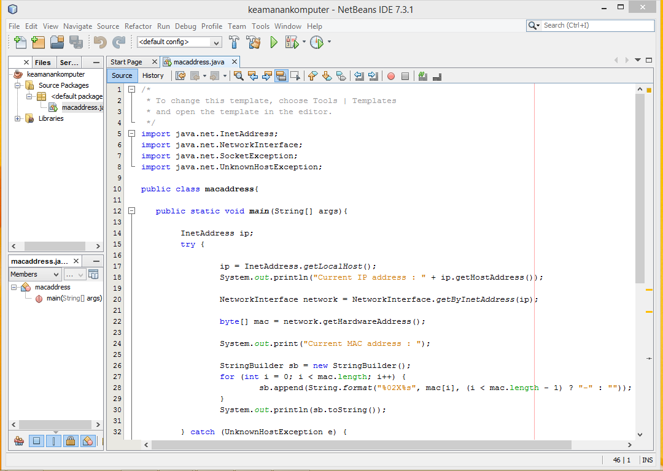

1. Dan ini hasil dari langkah diatas dengan menggunakan IP address sourcode

